O Circolando Iniciativas Artísticas nos anos de 2019 e 2020 atendeu todas as escolas de Ensino Fundamental do município de Uberaba, com apresentações e oficinas de malabares com materiais reutilizáveis. Cerca de 8 mil crianças puderam assistir ao solo de palhaço “Me deixe ir, preciso andar” do artista Mayron Engel, este projeto foi realizado através do apoio da Promotoria de Meio Ambiente e Secretária de Educação de Uberaba.
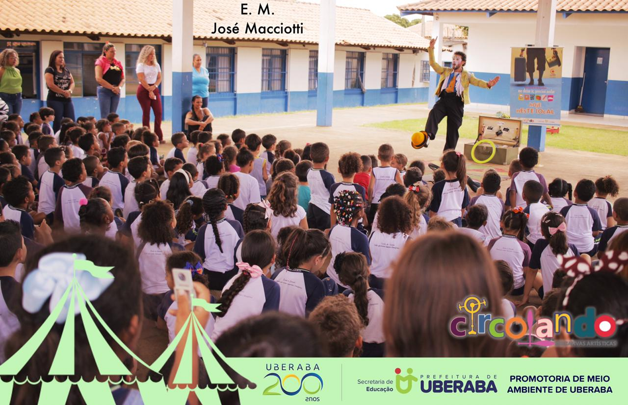
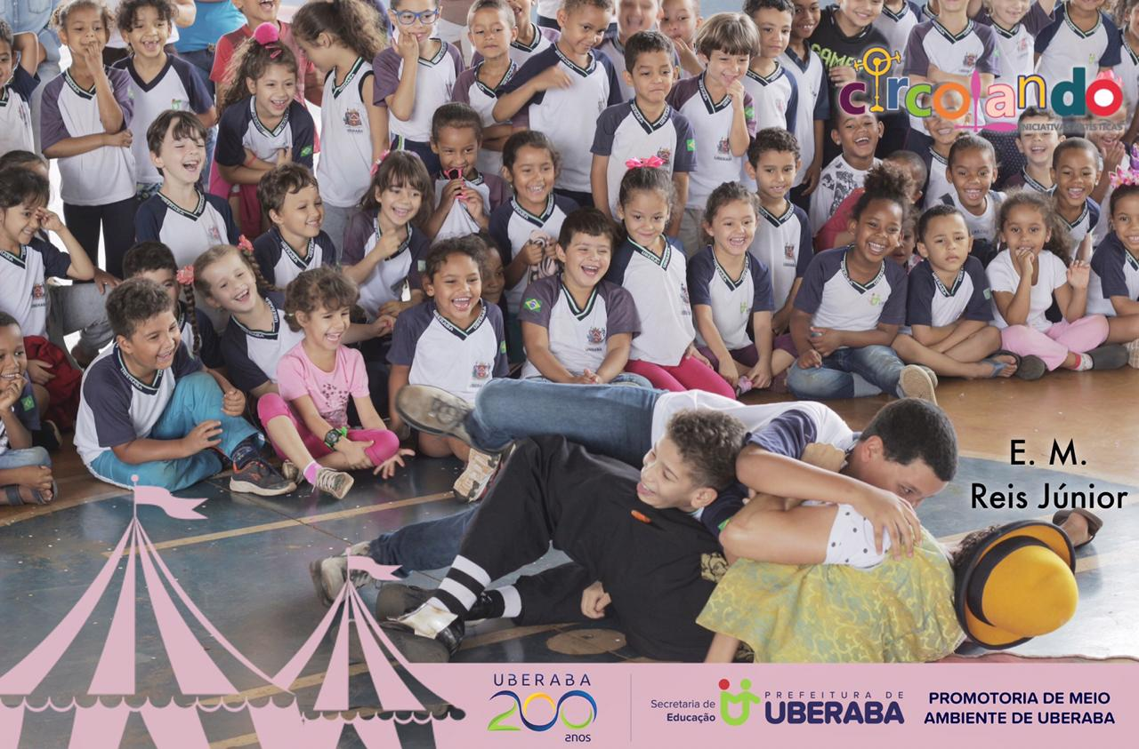
Durante este processo de circulação o Circolando produziu um documentário sobre esse projeto, com depoimentos dos alunos e os profissionais da educação, com proposito de preservar a memória e ampliar o alcance da arte na cidade de Uberaba.
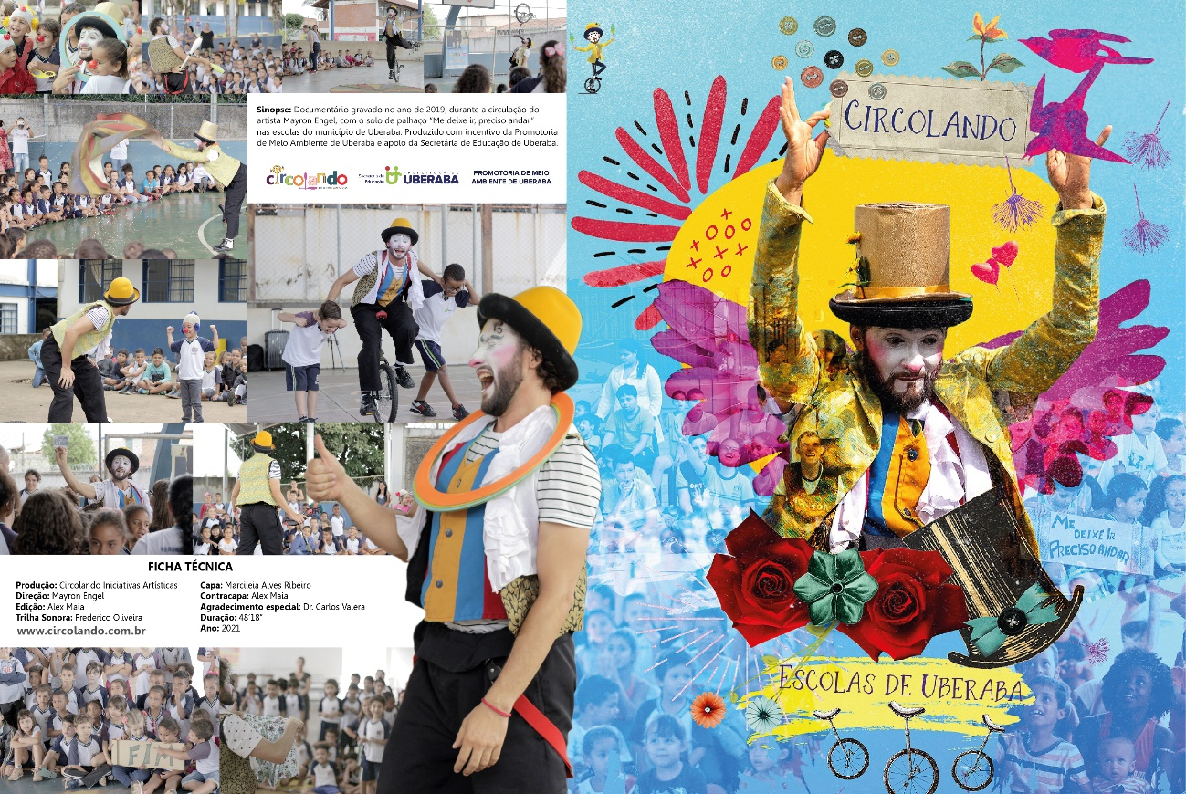

Ficha técnica Capa DVD

Produção: Circolando Iniciativas Artísticas

Direção: Mayron Engel

Edição: Alex Maia

Trilha Sonora: Frederico Oliveira

Capa: Marcileia Alves Ribeiro

Contracapa- Alex Maia

Agradecimento especial: Dr. Carlos Valera

Duração:------- Ano: 2021

Ouça também a trilha sonora produzida para compor as cenas do documentário, disponível em todas as plataformas de músicas.
Composições: Frederico Oliveira e Mayron Engel, percussão Rodrigo Chagas.
